KÁVÉPÖRKÖLŐ KÉSZÜLÉK
SCR-305
HASZNÁLATI UTASÍTÁS
Kérjük figyelmesen olvassa át és őrizze meg a használati utasítást!

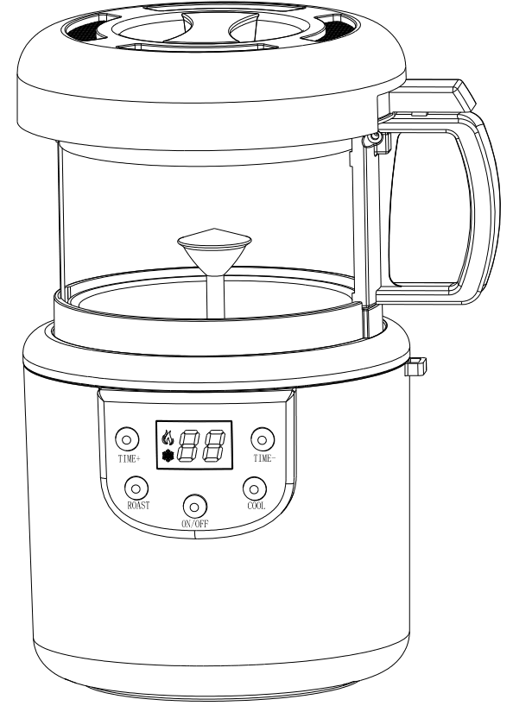

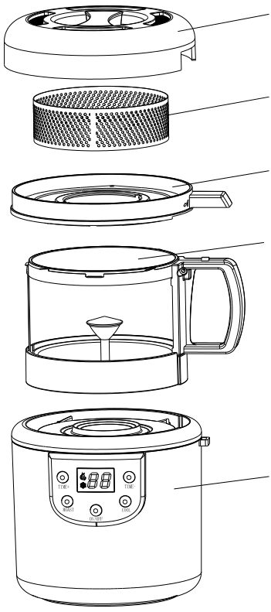
Motor
Üveg pörkölő tartály
Pelyvagyűjtő
Fém rács
Záró tető

Használati utasítás
Kávépörkölő készülék SCR-305

BIZTONSÁGI ELŐÍRÁSOK
A tűz, áramütés vagy személyi sérüéls kockázatának csökkentése érdekében mindig tartsa be az alapvető biztonsági előírásokat. A termék használatakor tartsa szem előtt a következő előírásokat:
1. A készülék használata előtt figyelmesen olvassa át a használati utasítást.
2. Ne érjen hozzá a pörkölő forró felületéhez vagy a forró levegő kimeneti nyílásához. Használja a fogantyút vagy a gombot a termék működtetéséhez. Soha ne nyissa fel a fedelet működés közben.
3. Az áramütés elkerülése érdekében ne áztassa a tápkábelt, a hálózati csatlakozót folyadékban.
4. Gyermek, idősek, fogyatékkal élők valamint azok, akiknek nincs tapasztalatuk a működtetésben kizárólag felügyelet mellett használják a készüléket!
5. Használatot követően vagy tisztítás előtt a tápkábelt húzzuk ki az áramforrásból és várjuk meg míg a készülék teljesen lehűl.
6. Meghibásodás vagy sérülés esetén, kérjük forduljon szakképzett szervízhez, ne próbálja meg egyedül megjavítani!
7. Ne használja a pörkölőt a szabadban!
8. Ne hagyja, hogy a tápkábel az asztal vagy a pult szélén lógjon vagy forró felülettel érintkezzen.
9. Ne helyezze a kávépörkölőt gáz- vagy elektromos tűzhelyre esetleg sütőbe.
10. A használaton kívüli készüléket kapcsolja ki és áramtalanítsa
11. Helyezze a pörkölőt kemény, sík felületre, elősegítve az akadálytalan légáramlást.
12. Kerülje a mozgó alkatrészek megérintését.
13. A készüléket kizárólag háztartási használatra tervezték.
14. A készülék kizárólag kávébab pörköléséhez használható!
15. Tilos a kávépörkölőt letakarni vagy a levegő ki és bemeneti nyílásait lefedni. Kérjük, ne helyezzen semmilyen tárgyat a hézagokba, nyílásokba.

HASZNÁLAT ÉS KARBANTARTÁS
Kövesse az alábbi utasításokat az üvegtörés esélyének csökkentése vagy elkerülése érdekében:
•
A készüléket kizárólag kávé pörkölésére tervezték. Ne helyezze gáztűzhelyre vagy mikrohullámú sütő közelébe.
•
Ne helyezze az üvegtartályt nedves vagy hideg felületre. Do not place hot glass on a damp or cold surface.
•
Ne használja a készüléket, ha úgy látja hogy az üveg tartály törött, vagy lazán illeszkedik a helyére.
•
Az üveg tisztításához ne használjon sürolószert vagy fém dörzsi szivacsot.
•
Óvja az üveget az éles ütésektől, kardolódástól vagy durva kezeléstől.
•
Ne távolítsa el az üvegtartályt.
•
A tápegységet tiszta, száraz ruhával tisztítsa.
•
Az üvegtartály nedves ruhával áttörölhető, de előtte várja meg míg teljesen lehűl. Használat előtt várja meg míg az üveg teljesen megszárad!

ŐRIZZE MEG A HASZNÁLATI UTASÍTÁST
Használat előtt kérjük alaposan olvassa át ezt a dokumentumot és tartsa be az előírásokat. A megfelelő használat és karbantartás biztosítja a készülék hosszú élettartamát és problémamentes működését.

ELŐÍRÁSOK A MEGFELELŐ TÁPKÁBEL KIVÁLASZTÁSÁHOZ
1. A lehető legrövidebb tápkábel válassza, ezzel elkerülve, hogy másik személy vagy háziállat beletekeredjen.
2. A hosszabbító használata megengedett.
ELSŐ HASZNÁLAT ELŐTT
Törölje át az üvegtartályt egy nedves törlőkendővel kívül-belül. Ne öntsön folyadékot a pörkölő belsejében. Használat előtt: az áramütés kozkázatának csökkentése érdekében ne áztassa a kávépörkölő alapját.
A termék egyszerre megközelítőleg 80 g (3 oz) kávébab pörkölésére alkalmas. Ez a mennyiség 11-13 csésze kávé elkészítéséhez elég.
FŐ FUNKCIÓK
- ON/OFF: Nyomja meg röviden a hűtéshez/nyomja meg hosszan, legalább 3 másodpercig a kikapcsoláshoz
- ROAST: Kávépörkölés
- TIME+: Ezzel növelhető vagy csökkenthető a pörkölés időtartalma
- COOL: Hűtés

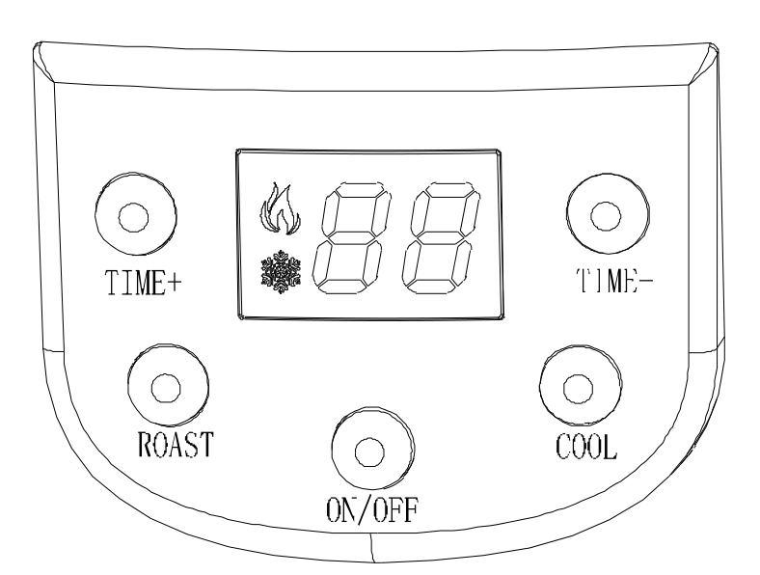

- Helyezze a kávébabot az üvegtartályba.（1. kép）
- Tegye a pelyvagyűjtőt az üvegtartályra, majd forgassa el.（2. kép）
- Tegye a fém rácsot és a tetőt a pelyvagyűjtőre majd forgassa el.（3. kép）
- Helyezze fel az üvegtartályt a pörkölő talpára és forgassa el.（4. kép）
- Nyomja meg az “ON/OFF” gombot a bekapcsoláshoz.
- Nyomja meg a “ROAST” gombot, majd a “TIME+” “TIME-” gombokat 3 másodpercen belül a pörkölési idő beállításához. Ízlésének megfelelően állítsa be az időtartalmat. Az alapbeállítás 5-9 perc. Az idő beállítása után a gép elkezd működni. A kijelzőn, a beállított időtartamhoz képest 6 perccel hosszabb idő jelenik meg. A pörkölés során ha megnyomja a “COOL” vagy az “ON/OFF” gombot, a gép nem fűt tovább, de a ventillátorok még 6 percig mozgásban maradnak, hogy lehűtség a kávészemeket.
- Ha a pörkölés elkészült, a kijelzőn megjelenik "88"-as jelzés és a pörkölő leáll. A teljes kikapcsoláshoz nyomja meg és tartsa lenyomva az "ON/OFF" gombot 3 másodpercig.
- A kávészemeket cask akkor öntse ki a tartályból, ha a tető már kellően visszahűlt.
- TIPP: A kávészemeknek hagyjon leglább 3 órát a szellőzésre/hűlésre kávékészítés előtt. 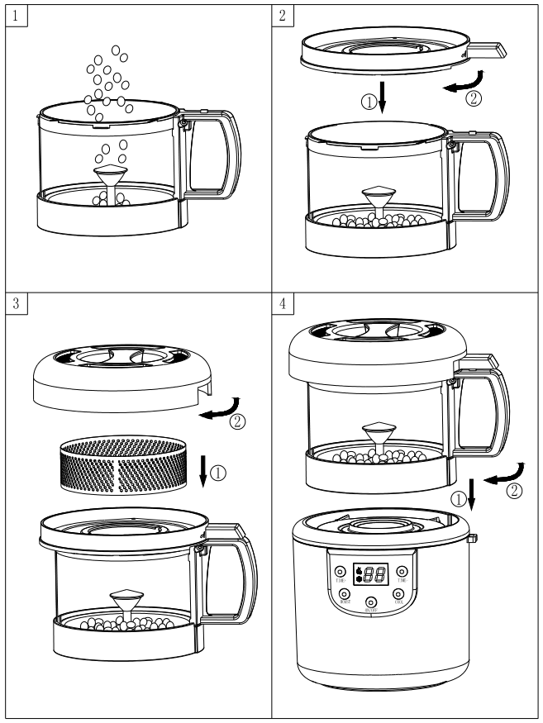

FIGYELEM:
- Ha a zöld kávénak nincs elég helye az üveg tartályban hogy mozogni tudjon, akkor csökkentse a mennyiségét.
- Pörkölés alatt ne kapcsolja ki vagy áramtalanítsa a készüléket. Ha a kávészemek színe már megfelelő, nyomja meg a “COOL” gombot. A túlpörkölt kávészemek füstöt okozhatnak. Ha ez előfordulna, nyomja meg a “COOL” gombot.
- Működés közben soha ne kapcsolja ki vagy húzza ki az áramforrásból a készüléket.
- Használat előtt, mindig ürítse ki a pelyvagyűjtőt és törölje át a pörkölő fedelét.
- Működés közben ne értinse meg a felforrósodott üveg tartályt.
- A hűtési idő nem módosítható.
- Kizárólag VÉSZHELYZET esetén állítsa le a pörkölőt működés közben: nyomja meg a “COOL” vagy az “ON/OFF” gombot egyszer, majd nyomja meg és tartsa lenyomva az“ON/OFF” gombot 3 másodpercre a lekapcsoláshoz. Hagyjon 1 percet a készüléknek a hűtéshez az áramtalanítás előtt.
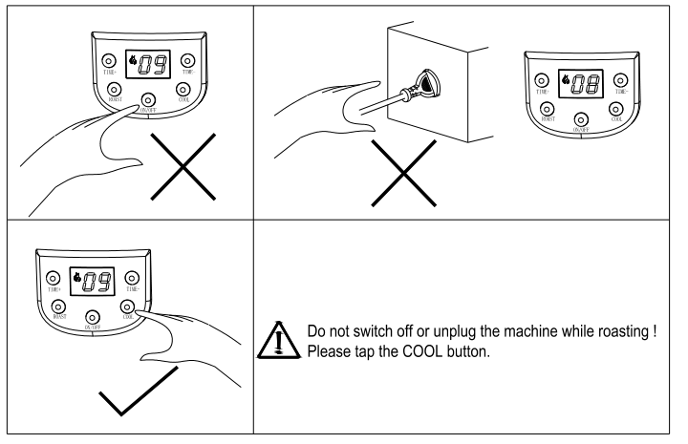
SPECIFIKÁCIÓK
Tápegység | £AC220～ 240V 50/60Hz
Tápegység | £AC110V 60Hz
Névleges teljesítmény | 1400W

